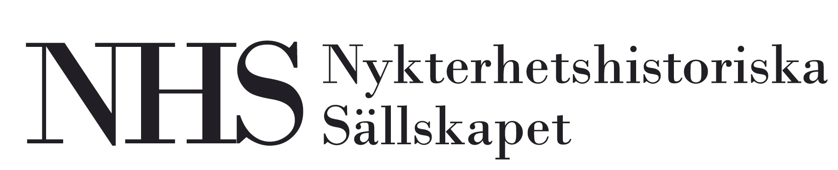

Årsmöte torsdagen den 25 mars 2026
Förslag till föredragningslista
1. Årsmötets öppnande
2. Fastställande av föredragningslista
3. Val av mötesordförande
4. Val av protokollssekreterare
5. Val av två protokolljusterare, tillika rösträknare
6. Fråga om kallelse till årsmötet skett på behörigt sätt
7. Styrelsens årsredovisning 2025
8. Revisionsberättelse och ansvarsfrihet 2025
9. Årsavgifter 2026 och 2027 för fysiska och juridiska medlemmar
10. Budget och verksamhetsinriktning för 2026 och framåt
11. Fråga om ersättningar
12. Val av ordförande
13. Val av övriga styrelseledamöter
14. Val av revisor och suppleant
15. Val av valberedning
16. Avslutning

